**Информационный обзор**

**обращений граждан, организаций в администрацию Красногвардейского района, в адрес главы администрации Красногвардейского района**

**за июль 2022 года**

В июле 2022 года зарегистрировано в СЭД «Электронное правительство» и направлено на рассмотрение в администрацию Красногвардейского района 39 обращений.

Из 39 обращений:

- разъяснено – 12

- поддержано – 1

- находятся на рассмотрении – 26

**Тематика обращений**

**Активность населения в разрезе поселений**

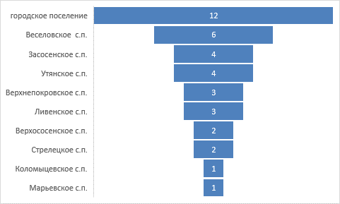

**Главой администрации района проведена 1 прямая линия, в ходе которой поступило 8 вопросов. По всем вопросам заявителям даны разъяснения.**

Через систему «Инцидент Менеджмент» в июле 2022 года зарегистрировано и направлено на рассмотрение в администрацию района 45 обращений. Из них: меры приняты – 5 (11%), даны разъяснения – 40 (89%).

**Тематика обращений**

**Активность населения в разрезе поселений**

